**TUẦN 2**

**TOÁN**

**TIẾT 1: BÀI 3: NHÂN CHIA SỐ HỮU TỈ**

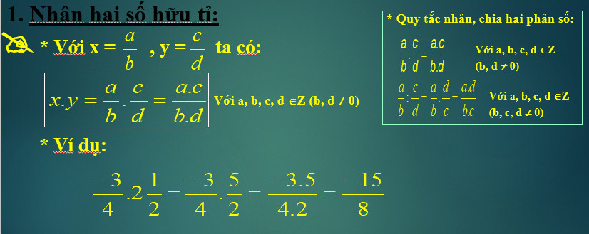

(Lưu ý: Nhân 2 số hữu tỉ ta nhân tử với tử, mẫu với mẫu rồi rút gọn)

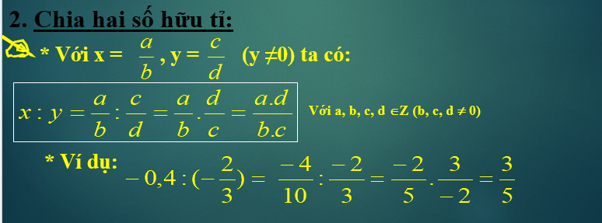

(Lưu ý: Chia 2 số hữu tỉ ta chuyển thành nhân với nghịch đảo của số chia)

Chú ý:

+ Kết quả là số dương nếu thừa số âm chẵn.

+ Kết quả là số âm nếu thừa số âm lẻ.

+ Thương của phép chia số hữu tỉ x cho số hữu tỉ y được gọi là tỉ số của 2 số x, y:

Kí hiệu: 

Ví dụ: Tỉ số của hai số 5 và 10 là  hoặc 5:10.

**TÍNH CHẤT:** Phép nhân các số hữu tỉ có các tính chất sau:

+ Giao hoán: .

+ Kết hợp: 

+ Nhân với 1: .

+ Phân phối: .

+ Tích bằng 0: .

**BÀI TẬP**

Bài 1: Thực hiện phép tính:



Bài 2: Thực hiện phép tính:

a, . b, .

Bài 3: hoàn thành các bài tập **11;12;14 SGK/12;13**

**TIẾT 2:**

BÀI 4: Giá trị tuyệt đối của một số hữu tỉ. Cộng, trừ, nhân, chia số thập phân.

1. Giá trị tuyệt đối của một số hữu tỉ

Định nghĩa: Giá trị tuyệt đối của một số hữu tỉ x, kí hiệu , là khoảng cách từ điểm x tới điểm O trên trục số.

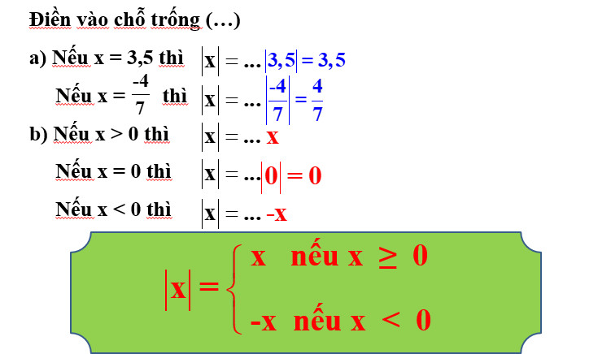

2. Cộng, trừ, nhân, chia số thập phân.

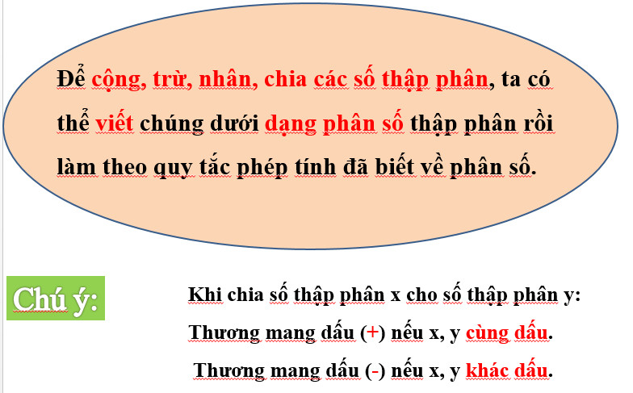

**BÀI TẬP**

**Bài 1:** Hoàn thành các bài tập : 14( sgk/trang 14),17+18+19(sgk/trang 15)

**Bài 2:** Tính bằng cách hợp lý:

1. 
2. 

**TIẾT 3:**

**Bài 2:** Hai đường thẳng vuông góc.**(**Luyện tập)

Định nghĩa

|  |
| --- |
| * Hai đường thẳng vuông góc là hai đường thẳng cắt nhau và một trong các góc tạo thành là góc vuông |

Ví dụ:  (tại O) 

Tính duy nhất của đường vuông góc

|  |
| --- |
| * Qua một điểm cho trước, có một và chỉ một đường thẳng vuông góc với một đường thẳng cho trước. |

Đường trung trực của đoạn thẳng

|  |
| --- |
| * Đường trung trực của đoạn thẳng là đường vuông góc với đoạn thẳng ấy tại trung điểm của nó. |

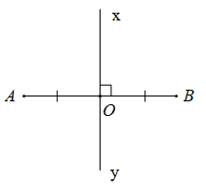Ví dụ: xy là đường trung trực của AB 

Cách vẽ đường trung trực của đoạn thẳng

Ta dùng thước và êke để vẽ đường trung trực của đoạn thẳng AB:

- Dùng thước xác định trung điểm của đoạn thẳng.

- Dùng êke vẽ đường thẳng vuông góc với đoạn thẳng tại trung điểm đó

**BÀI TẬP**

Bài 1: hoàn thành bài tập 14( sgk/trang 86)

**Bài 2**: Cho đường tròn (O), ba điểm A, B, C nằm trên đường tròn.

1. Vẽ đường trung trực của đoạn thẳng AB.
2. Vẽ đường trung trực của đoạn thẳng BC.

TIẾT 4:

Bài 3: Các góc tạo bởi một đường thẳng cắt hai đường thẳng.

**1.Góc so le trong. Góc đồng vị**

**Các góc tạo bởi một đường thẳng cắt hai đường thẳng**

* Hai cặp góc so le trong

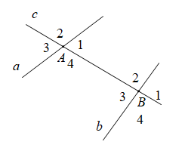

*  và ****; và 
* Bốn cặp góc đồng vị
*  và ****;  và **;**  và **;**  và 
* Hai cặp góc trong cùng phía:
*  và **;**  và 

**2. Tính chất.**

**Quan hệ giữa các cặp góc**

|  |
| --- |
| * Nếu hai đường thẳng cắt một đường thẳng thứ ba và trong các góc tạo thành có một cặp góc so le trong bằng nhau thì: * Hai góc so le trong còn lại bằng nhau * Hai góc đồng vị bằng nhau * Hai góc trong cùng phía bù nhau |

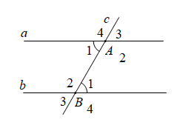Ví dụ: 

BÀI TẬP

**Bài 1**: Hai đường thẳng AB và CD cắt nhau tại O, tạo thành góc  Tính ba góc còn lại.

Bài 2:Hoàn thành bài tập (19,20,21 sgk/trang 89).

**VẬT LÍ**

**I/ Đường truyền của ánh sáng**

**Kết luận:**

Đường truyền của ánh sáng trong không khí là đường thẳng.

*Định luật truyền thẳng của ánh sáng: trong môi trường trong suốt và đồng tính, ánh sáng truyền đi theo đường thẳng.

**II/ Tia sáng và chùm sáng**

-Ta qui ước biểu diễn đường truyền của ánh sáng bằng một đường thẳng có mũi tên chỉ hướng gọi là **tia sáng.**



- Chùm sáng gồm nhiều tia sáng hợp thành.

-Để biển diễn chùm sáng ta chỉ vẽ hai tia sáng ngoài cùng.

- Có 3 loại chùm sáng:

**a/ Chùm sáng song song:** gồm các tia sáng ***không giao nhau*** trên đường truyền của chúng.

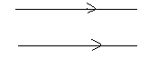**b/ Chùm sáng hội tụ:** gồm các tia sáng ***giao nhau*** trên đường truyền của chúng.

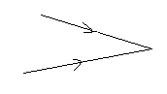**c/ Chùm sáng phân kỳ:** gồm các tia sáng ***loe rộng ra*** trên đường truyền của chúng.

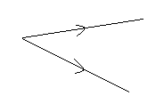

**III. Vận dụng:**

**C4:** Ánh sáng từ đèn pin phát ra đã truyền đến mắt theo đường thẳng.

**C5:** Đặt mắt nhìn và điều chỉnh các cây kim sao cho chỉ nhìn thấy cây kim gần mắt nhất mà không nhìn thấy 2 kim còn lại.

*Giải thích:* Kim 1 là vật chắn sáng của kim 2, kim 2 là vật chắn sáng kim 3. Do ánh sáng truyền theo đường thẳng nên ánh sáng từ kim 2 và kim 3 bị kim 1 chắn không tới mắt.

**SINH**

**Bài 3. THỰC HÀNH**

**QUAN SÁT MỘT SỐ ĐỘNG VẬT NGUYÊN SINH**

1. **Quan sát trùng giày:**

- Trùng giày không đối xứng và có hình chiếc giày.

- Di chuyển: vừa tiến vừa xoay.

**II. Quan sát trùng roi**

- Cơ thể trùng roi có hình lá dài, đầu tù, đuôi nhọn ở đầu có roi, di chuyển vừa tiến vừa xoay nhờ roi xoáy vào nước.

- Cơ thể có màu sắc của hạt diệp lục và sự trong suốt của màng cơ thể.

**Bài 4. TRÙNG ROI**

**I. Trùng roi xanh.**

**1. Cấu tạo và di chuyển**

Trùng roi xanh là 1 cơ thể động vật đơn bào, di chuyển nhờ roi.

**2. Dinh dưỡng:**

- Tự dưỡng và dị dưỡng.

- Hô hấp: Trao đổi khí qua màng tế bào.

- Bài tiết: Nhờ không bào co bóp.

**3. Sinh sản:**

- Sinh sản vô tính bằng cách phân đôi theo chiều dọc cơ thể.

**II. Tập đoàn trùng roi.**

- Tập đoàn trùng roi gồm nhiều tế bào, bước đầu có sự phân hóa chức năng.

**TIẾNG ANH**

**TUẦN 2**

****I. Từ vựng**** [**tiếng Anh 7**](https://vndoc.com/trac-nghiem-tieng-anh-7-moi) ****Unit 1 My hobbies****

|  |  |  |  |
| --- | --- | --- | --- |
| 1. | a piece of cake (idiom) | /əpi:s əv keɪk/ | dễ ợt |
| 2. | arranging flowers | /ə'reɪndʒɪŋ 'flaʊər/ | cắm hoa |
| 3. | bird-watching (n) | /bɜːd wɒtʃɪŋ/ | quan sát chim chóc |
| 4. | board game (n) | /bɔːd ɡeɪm/ | trò chơi trên bàn cờ (cờ tỉ phú, cờ vua) |
| 5. | carve (v) | /kɑːv/ | chạm, khắc |
| 6. | carved (adj) | /kɑːvd/ | được chạm, khắc |
| 7. | collage (n) | /'kɒlɑːʒ/ | một bức tranh tạo thành từ nhiều tranh, ảnh nhỏ |
| 8. | eggshell (n) | /eɡʃel/ | vỏ trứng |
| 9. | fragile (adj) | /'frædʒaɪl/ | dễ vỡ |
| 10. | gardening (n) | /'ɡɑːdənɪŋ/ | làm vườn |
| 11. | horse-riding (n) | /hɔːs, 'raɪdɪŋ/ | cưỡi ngựa |
| 12. | ice-skating (n) | /aɪs, 'skeɪtɪŋ/ | trượt băng |
| 13. | making model | /'meɪkɪŋ, 'mɒdəl/ | làm mô hình |
| 14. | making pottery | /'meɪkɪŋ 'pɒtəri/ | nặn đồ gốm |
| 15. | melody | /'melədi/ | giai điệu |
| 16. | monopoly (n) | /mə'nɒpəli/ | cờ tỉ phú |
| 17. | mountain climbing (n) | /'maʊntɪn, 'klaɪmɪŋ/ | leo núi |
| 18. | share (v) | /ʃeər/ | chia sẻ |
| 19. | skating (n) | /'skeɪtɪŋ/ | trượt pa tanh |
| 20. | strange (adj) | /streɪndʒ/ | lạ |
| 21. | surfing (n) | /'sɜːfɪŋ/ | lướt sóng |
| 22. | unique (adj) | /jʊˈni:k/ | độc đáo |
| 23. | unusual (adj) | /ʌn'ju:ʒuəl/ | khác thường |

**TIẾT 4: TUẦN 2**

**I. A CLOSER LOOK 2**

**Task 1. Complete the sentences. Use the present simple or future simple form of the verbs.**

(Hoàn thành các câu sau. Sử dụng thì hiện tại đơn và tương lai đơn của động từ.)

1. Ngoc (love) __________cartoons, but she says she (not/continue) __________ this hobby in the future.

2. They usually (take) __________a lot of beautiful photos.

3. What (your brother/do) __________in his free time?

4. I think 10 years from now more people (enjoy) __________ gardening.

5. __________you (do) __________morning exercise every day?

6. __________you still (play) __________ badminton next year?

**Task 2. The table below shows the results of Nick's survey on his classmates' hobbies. Read the table and complete his report using the present simple.**

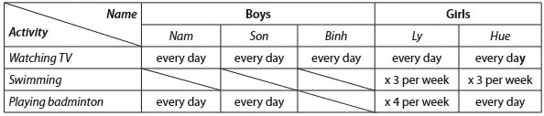

**Nick’s report**

I asked some classmates about their hobbies and I got some interesting results. Everybody (1. like) _____ watching TV, and they (2. watch)  _____  it every day. The three boys, Nam, Son, Binh (3. not love)  _____  swimming, but the two girls, Ly and Hue, (4. go)  _____  swimming three times a week. Most of them (5. enjoy)  _____  playing badminton. Nam, Son and Hue (6. play)  badminton every day, and Ly (7. play)  _____  the sport four times a week. Only Binh (8. not like)  _____  badminton; he never (9. play)  _____  it.

Task 3. a. Work in groups. Think of some activities and make a table like the table in 2. One student in the group asks the other group members about the frequency they do these activities while another student in the group records the answers.  
b. Now, as a group, write a short report about what you have found out. Use Nick's report in 2 as an example.  
We asked some classmates about their hobbies and I got some interesting results. Everybody likes listening to music and they listen it every day. The two boys, Kha and Minh, don’t love going shopping, but the three girls  Mai, Thu, Hoa, go shopping once a week. Both two boys enjoy playing basketball. Kha plays basketball 3 times a week. Minh plays basketball 4 times a week. Mai also plays basketball, once a week.   
**Task 4. Complete the sentences, using the -ing form of the verbs in the box.**

|  |  |  |  |
| --- | --- | --- | --- |
| play | walk | watch | talk |
| ride | eat | go |  |

1. My dad enjoys__________ his bike to work.

2. My mum doesn't like__________ films on TV. She loves __________to the cinema.

3. I like__________ to my friends in my free time.

4. My younger brother loves __________monopoly with me every evening.

5. They hate__________ noodles. They prefer rice.

6. Does your grandma enjoy__________?

**Task 5. Look at the pictures and write sentences. Use suitable verbs of liking or not liking and the -ing form.**

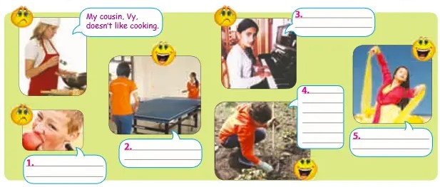

**Task 6. What does each member in your family like or not like doing? Write the sentences.**

(Mỗi thành viên trong gia đình bạn thích làm gì hoặc không thích làm gì? Viết các câu.)

1. My father likes                                                             .

2. My father hates                                                           .

3. My mother enjoys                                                      .

4. My mother doesn't like                                                            .

5. My brother/sister loves                                                           .

6. My brother/sister doesn't like                                                               .

**TIẾT 5: TUẦN 2**

**UNIT 1: COMMUNIATION.**

**Task 1. Match the activities with the pictures.**

|  |  |
| --- | --- |
| making models | dancing |
| making pottery | carving wood |
| ice skating |  |

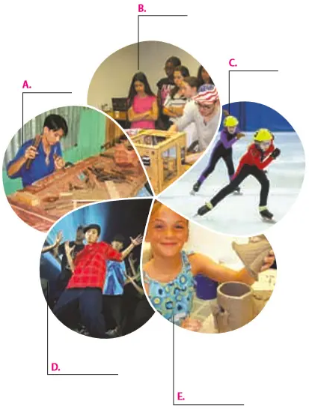

**Task 2. What do you think about the hobbies in 1? Look at the table below ans tick the boxes. Then, complete the sentences below by writing one reason to explain your choice.**

|  |  |  |  |  |
| --- | --- | --- | --- | --- |
|  | boring | unusual | **interesting** |  |
| making pottery |  |  |  |  |
| dancing |  |  |  |  |
| ice-skating |  |  |  |  |
| making models |  |  |  |  |
| carving wood |  |  |  |  |

1. I find making pottery____________because____________.

2. I think dancing is____________because____________.

3. I find ice skating____________because____________.

4. I think making models is____________because____________.

5. I find carving wood____________because____________.

**Task 3. Interview a classmate about the hobbies in 1. Take notes and present your partner's answer to the class.**

**Example:**

**You:** What do you think about making pottery?/How do you find making pottery?

**Mai:** I think it is __________./  I find it__________.

**You:** Why?

**Mai:** Because__________.

**You:** Will you take up making pottery in the future?

**Mai:** Yes, I will./I'm not sure.

**TIẾT 6: TUẦN 2**

**UNIT 1: SKILL 1**

**Task 1. Work in pairs. Look at the pictures and discuss the questions below.**

1. What can you see in the pictures?

2. What do you think the objects are made of?

3. Can you guess what hobby it is?

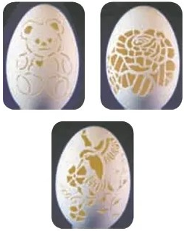

****Now, read about Nick's father's unusual hobby and check your answers.****

My father has an unusual hobby: carving eggshells. As everyone knows, eggshells are fragile. My dad can make beautiful pieces of art from empty eggshells . It's amazing! He started the hobby five years ago after a trip to the US where he saw some carved eggshells in an art gallery. My father did not go to class to learn how to carve. He learned everything from the Internet. Some people say that this hobby is difficult and boring, but it isn't. All you need is time. It may ftake two weeks to complete one shell. I find this hobby interesting because carved eggshells are unique gifts for family and frienas. I hope that in the future he'll teach me how to do eggshell carving.

**Task 2. Read the text and answer the questions.**

1. Why does Nick think his father's hobby is unusual?

2. Where did his father see the carved eggshells for the first time?

3. How do some people find this hobby?

4. Does Nick like his father's hobby?

**Task 3. Read the sentences below and use no more than three words from the text to complete them.**

1. Nick's father enjoys_____________.

2. He took up this hobby when he came back home from_____________.

3. He learned to carve from_____________.

4. Nick thinks you can learn to carve if you have_____________.

5. Carved eggshells can be used as _____________for your family and friends.

**Task 4.  Nick says that carved eggshells can be used as gifts for your family and friends. In pairs, discuss other uses of these pieces of art. Share your ideas with the class.**

**Task 5. Work in groups. Take turns talking about your hobbies. Use the questions below, and your own to help.**

1. What's the name of your hobby?

2. When did you start your hobby?

3. Is your hobby easy or difficult? Why?

4. Is your hobby useful? Why/Why not?

5. Do you intend to continue your hobby in the future?

**Who do you think has the most exciting hobby?**

**NGỮ VĂN**

**TIẾT 5: Tập làm văn: LIÊN KẾT TRONG VĂN BẢN**

**I. Liên kết và phương tiện tiện liên kết trong văn bản**

**1. Tính liên kết của văn bản**

1.1. Phân tích ngữ liệu

- Đoạn văn là 1 chuỗi câu rời rạc, chắp nối. Mỗi câu văn nêu một sự việc khác nhau chưa có sự liên kết 🡒 khó hiểu.

- Liên kết là làm cho nội dung các câu, các đoạn thống nhất và gắn bó chặt chẽ với nhau.

- Liên kết là 1 trong những tính chất quan trọng của văn bản, giúp văn bản có nghĩa, dễ hiểu.

**2. Phương tiện liên kết trong văn bản**

2.1. Phân tích ngữ liệu

*VD 1a/SGK-tr17

- ND ý nghĩa giữa các câu trong đoạn văn không thống nhất các câu không cùng hướng về 1 chủ đề.

🡒Văn bản cần có sự liên kết về nội dung, ý nghĩa.

- Thiếu sự liên kết vì: thiếu từ ngữ làm phương tiện liên kết.

⭢Văn bản cần có sự liên kết bằng những phương tiện ngôn ngữ thích hợp (từ, câu).

**II. Luyện tập**

**TIẾT 6: Tập làm văn: BỐ CỤC TRONG VĂN BẢN**

**I. Bố cục những yêu cầu về bố cục trong văn bản**

**1. Bố cục của văn bản**

**1.1. Phân tích ngữ liệu** (SGK/28)

- Nội dung trong 1 lá đơn cần được sắp xếp theo 1 trình tự hợp lý

- Bố cục: bố trí, sắp xếp các phần, các đoạn theo 1 trình tự, hệ thống rành mạch, hợp lý.

- Văn bản phải có bố cục rõ ràng

**1.2. Ghi nhớ 1** (SGK/30)

**2. Những yêu cầu về bố cục trong văn bản**

2.1. Ví dụ:

2.2. Nhận xét

* VB 1: Ếch ngồi đáy giếng: Cách sắp xếp ý tứ câu chữ rất lộn xộn, khiến ta khó hiểu

* VB 2: Lợn cưới áo mới : đỡ lộn xộn hơn, nhưng không đem lại tiếng cười cho mọi người vì ý nghĩa phê phán không rõ ràng.

⭢ Bố cục không mạch lạc, chưa hợp lí

- Sắp xếp lại:

+ Con ếch sống trong một cái giếng.

+ Thấy bầu trời chỉ bé bằng chiếc vung.

+ Nghĩ mình là chúa tể.

+ Ếch tình cờ ra khỏi giếng và hành động theo thói quen.

+ Phải trả giá.

2.3. Kết luận (Ghi nhớ: 2)

- Muốn bố cục rành mạch , hợp lí các phần, các đoạn thống nhất, phân biệt rạch ròi.

- Trình tự sắp xếp phải dễ dàng đạt mục đích giao tiếp.

**3. Các phần của bố cục**

**3.1. Phân tích ngữ liệu**

- Bố cục văn bản: 3 phần

+ Mở bài

+ Thân bài

+ Kết bài

**II. Luyện tập**

**TIẾT 7: Tập làm văn: MẠCH LẠC TRONG VĂN BẢN**

**I. Mạch lạc và những yêu cầu về mạch lạc trong văn bản**

**1. Mạch lạc trong văn bản**

1.1. Phân tích ngữ liệu

*Tính chất của mạch lạc trong văn bản:

- Trôi chảy thành dòng, thành mạch.

- Tuần tự đi khắp các phần các đoạn trong văn bản.

- Thông suốt, liên tục, không đứt đoạn.

⭢Mạch lạc là sự tiếp nối các câu các ý theo 1 trình tự hợp lí.

- Mạch lạc rất cần thiết cho văn bản.

1.2. Ghi nhớ 1 (SGK /32)

**2. Điều kiện để văn bản có tính mạch lạc**

2.1. Phân tích ngữ liệu

Ví dụ: Tìm hiểu văn bản "**Cuộc chia... búp bê**"

- Các sự việc xoay quanh sự việc chính: cuộc chia tay của Thành Thuỷ, tình cảm của 2 anh em.

- Sự chia tay của những con búp bê ⭢ thể hiện chủ đề văn bản.

- Thành Thuỷ là nhân vật chính tham gia các sự việc .

⭢Các sự việc, nhân vật đều nói về 1 đề tài và hướng tới 1 chủ đề.

- Các từ ngữ lặp lại ⭢ làm cho chủ đề liền mạch, văn bản mạch lạc.

- Các đoạn trong văn bản được nối với nhau theo mối liên hệ: thời gian, không gian, tâm lí, ý nghĩa.

*Văn bản có tính mạch lạc cần:

- Các phần, các đoạn **đều nói về 1 đề tài, 1 chủ đề**

- Các phần, các đoạn các câu phải tiếp nối theo **trình tự** rõ ràng, hợp lí.

**2.2 Ghi nhớ 2** (SGK/32)

**II. Luyện tập**

**TIẾT 8: Tiếng Việt: TỪ GHÉP**

**I. Các loại từ ghép.**

**1.Ví dụ: SGK**

**2. Nhận xét**

+ Bà ngoaị (Bà: tiếng chính)

(Ngoại: tiếng phụ)

+ Thơm phức (Thơm: tiếng chính)

(Phức: tiếng phụ)

⭢ Từ ghép chính phụ

+ Quần áo

+ Trầm bổng

Các tiếng có quan hệ ngang nhau về mặt ngữ nghĩa

⭢ Từ ghép đẳng lập.

**3. Kết luận:**

- Từ ghép có hai loại: từ ghép chính phụ và từ ghép đẳng lập.

- Từ ghép chính phụ có tiếng chính và tiếng phụ bổ sung nghĩa cho tiếng chính. Tiếng chính đứng trước, tiếng phụ đứng sau.

- Từ ghép đẳng lập có các tiếng bình đẳng về mặt ngữ pháp.

**II. Nghĩa của từ ghép**

**1. Ví dụ:**

+ Bà ngoaị

+ Thơm phức

🡪 Nghĩa của từ ghép hẹp hơn, cụ thể hơn nghĩa của các tiếng tạo ra chúng.

+ Quần áo

+ Trầm bổng

🡪 Nghĩa của từ ghép rộng hơn, khái quát hơn nghĩa của từng tiếng.

**2. Kết luận:**

- Từ ghép chính phụ có tính chất phân nghĩa. Nghĩa của từ ghép chính phụ hẹp hơn nghĩa của tiếng chính.

- Từ ghép đẳng lập có tính chất hợp nghĩa. Nghĩa của từ ghép ĐL khát quát hơn nghĩa của tiếng tạo nên nó.

**III. Luyện tập**

**LỊCH SỬ**

**Bài 4: Trung Quốc thời phong kiến (Tiết 1)**

**1. Sự hình thành xã hội phong kiến ở Trung Quốc**

- Thời Xuân Thu – Chiến Quốc có những biến đổi sâu sắc:

   + Trong sản xuất: Công cụ bằng sắt ra đời🡪 Diện tích gieo trồng được mở rộng🡪Năng suất lao động tăng.

   + Xã hội: Hình thành 2 giai cấp mới: địa chủ và nông dân lĩnh canh (tá điền).

=> Xã hội phong kiến được hình thành từ thế kỉ III TCN và được xác lập vào thời Hán.

**2. Xã hội Trung Quốc thời Tần – Hán**

**a/ Nhà Tần (221 – 206 TCN)**

- Thời Tần chế độ phong kiến Trung Quốc được hình thành.

- Đối nội:

   + Chia đất nước thành các quận, huyện trực tiếp cử quan lại đến cai trị.

   + Ban hành chế độ đo lường và tiền tệ thống nhất.

   + Bắt nhân dân đi lính, đi phu.

- Đối ngoại: Gây chiến tranh, mở rộng lãnh thổ về phía bắc và phía nam

- Xã hội: Chiến tranh nông dân nổ ra khắp nơi.

**b/ Nhà Hán (206 TCN – 220)**

- Đối nội:

   + Xóa bỏ chế độ luật pháp hà khắc.

   + Giảm tô thuế và sưu dị cho nông dân.

   + Khuyến khích khai hoang phát triển nông nghiệp.

- Đối ngoại: Tiến hành chiến tranh xâm lược mở rộng lãnh thổ.

=>Kinh tế phát triển, xã hội ổn định.

*LIÊN HỆ CHIẾN TRANH NƯỚC TA THỜI TẦN -HÁN*

**3. Sự thịnh vượng của Trung Quốc dưới thời Đường**

- Đối nội:

   + Cử quan lại đến các địa phương cai trị.

   + Mở khoa thi tuyển chọn quan lại.

   + Cắt giảm tô thuế.

   + Thực hiện chế độ quân điền.

- Đối ngoại:

   + Tiến hành chiến tranh xâm lược mở rộng lãnh thổ.

   + Củng cố chế độ đô hộ ở An Nam.

=> Sản xuất nông nghiệp phát triển. Xã hội đạt đến sự phồn thịnh->Thời Đường Trung Quốc trở thành quốc gia cường thịnh nhất châu Á.

*LIÊN HỆ CUỘC KHỞI NGHĨA Ở NƯỚC TA THỜI NHÀ ĐƯỜNG*

**TUẦN 2 – TIẾT 4 – BÀI 4 (TIẾT 2)**

**4. Trung Quốc thời Tống – Nguyên (Học sinh tự học)**

**5. Trung Quốc thời Minh – Thanh**

- Năm 1368, Chu Nguyên Chương lên ngôi hoàng đế lập ra nhà Minh.

- Năm 1644, quân Mãn Thanh từ phương Bắc tràn xuống lập ra nhà Thanh.

- Kinh tế:

   + Chế độ thuế khóa, lao dịch nặng nề.

   + Mầm mống kinh tế tư bản chủ nghĩa xuất hiện.

   + Ngoại thương phát triển.

- Xã hội:

   + Vua quan đục khoét nhân dân để sống xa hoa, trụy lạc.

   + Nhiều cuộc khởi nghĩa của nông dân nổ ra, chính quyền phong kiến suy yếu.

- Đối ngoại: Tiến hành chiến tranh xâm lược.

**6. Văn hóa, khoa học – kĩ thuật Trung Quốc thời phong kiến (*QUAN TRỌNG, HỌC KĨ)***

- Đạt được nhiều thành tựu to lớn, ảnh hưởng sâu rộng tới các nước.

- **Tư tưởng**: Nho giáo trở thành hệ tư tưởng thống trị xã hội.

- **Văn học :**

   + Thơ Đường đạt đến đỉnh cao với nhiều nhà thơ nổi tiếng như Lý Bạch, Đỗ Phủ, Bạch Cư Dị.

   + Tiểu thuyết phát triển dưới thời Minh – Thanh: Tam quốc diễn nghĩa của La Quán Trung, Thủy hử của Thi Nại Am, Tây du kí của Ngô Thừa Ân, Hồng lâu mộng của Tào Tuyết Cần,…

- **N**hiều bộ sử đồ sộ có giá trị to lớn: Bộ Sử kí của Tư Mã Thiên, Hán thư, Đường thư, Minh thư,..

**- Về khoa học - kĩ thuật**: Có 4 phát minh quan trọng: giấy, kĩ thuật in, la bàn và thuốc súng.

- **Về nghệ thuật, kiến trúc**: Nhiều công trình kiến trúc đặc sắc: Vạn lí trường thành, những cung điện cổ kính, những bức tượng Phật sinh động,... còn được lưu giữ đến ngày nay.

**BÀI TẬP**

1/ Triền đại phát triển thịnh vượng của phong kiến Trung Quốc là triều đại nào? Trình bày chính sách đối nội, đối ngoại của triều đại đó?

2/ Xác định tên triều đại nào là hình thành, phát triển thịnh vượng và kết thúc của phong kiến Trung Quốc?

3/ Nêu thành tựu văn hóa của Trung Quốc thời phong kiến?

**ĐỊA LÝ**

**Bài 3: QUẦN CƯ – ĐÔ THỊ HÓA**

**1. Quần cư nông thôn và quần cư đô thị**

- Có 2 kiểu quần cư chính:

+ Quần cư nông thôn: mật độ dân số thường thấp, hoạt động kinh tế chủ yếu là sản xuất nông nghiệp, lâm nghiệp, ngư nghiệp. Nhà ở thường tập trung thành làng mạc, thôn xóm.

+ Quần cư đô thị: mật độ dân số rất cao, hoạt động kinh tế chủ yếu là công nghiệp và dịch vụ. Nhà cửa tập trung với mật độ cao.

**2. Đô thị hóa. Các siêu đô thị**

- Nhiều đô thị phát triển thành các siêu đô thị.

- Ngày nay số người sống trong các đô thị đã chiếm khoảng ½ dân số thế giới và có xu hướng càng tăng.

- Đô thị hóa nhanh gây hậu quả nghiêm trọng cho: môi trường, sức khỏe, giao thông…

**Bài 5: ĐỚI NÓNG – MÔI TRƯỜNG XÍCH ĐẠO ẨM**

**I. Đới nóng**

- Trải dài giữa 2 chí tuyến thành 1 vành đai liên tục bao quanh TĐ (30°B – 30°N)

- Chiếm một phần khá lớn diện tích đất nổi trên bề mặt Trái đất.

- Có gió tín phong Đông Bắc và Đông Nam thổi quanh năm.

- Động, thực vật phong phú và đa dạng.

- Là khu vực đông dân, tập trung nhiều nước đang phát triển trên thế giới.

- Gồm 4 kiểu môi trường: môi trường xích đạo ẩm, môi trường nhiệt đới, môi trường nhiệt đới gió mùa và môi trường hoang mạc.

**II. Môi trường xích đạo ẩm**

**1.Vị trí:** Nằm trong khoảng từ 50B đến 50N

**2. Khí hậu**

- Nóng ẩm quanh năm (nhiệt độ từ 25°C - 28°C), nhiệt độ chênh lệch giữa tháng cao nhất và thấp nhất rất nhỏ khoảng 3°C.

- Mưa nhiều quanh năm, lượng mưa trung bình năm từ 1500 → 2500 mm.

- Độ ẩm rất cao > 80%.

**3. Rừng rậm xanh quanh năm**

- Nắng nóng, mưa nhiều quanh năm → rừng rậm xanh quanh năm phát triển.

- Động, thực vật phong phú, đa dạng.

**Bài tập**

HS quan sát biểu đồ nhiệt độ và lượng mưa của Xingapo (H5.1) tìm hiểu đặc điểm khí hậu của Xingapo (4 phút) theo gợi ý sau:

+ Đường biểu diễn nhiệt độ TB các tháng trong năm có hình dạng ntn? → Đường biểu diễn nhiệt độ trung bình các tháng trong năm cho thấy nhiệt độ của Xingapo có đặc điểm gì?

+ Nhiệt độ cao nhất vào tháng mấy? Mùa nào? Nhiệt độ thấp nhất vào tháng mấy? Mùa nào? Tính chênh lệch nhiệt độ giữa tháng cao nhất và thấp nhất?

**CÔNG NGHỆ**

**BÀI 2. KHÁI NIỆM VỀ ĐẤT TRỒNG VÀ THÀNH PHẦN CỦA ĐẤT TRỒNG.**

**---** 🙝 🕮 🙜 **---**

**A. TÓM TẮT LÍ THUYẾT:**

**I. Khái niệm về đất trồng**

1. Đất trồng là gì?

- Đất trồng là lớp bề mặt tơi xốp của vỏ trái đất, trên đó cây trồng có thể sinh sống và sản xuất ra sản phẩm

- Là sản phẩm biến đổi của đá dưới tác động của các yếu tố khí hậu, sinh vật và con người, đất trồng có độ phì nhiêu tốt.

2. Vai trò của đất trồng

- Đất trồng là môi trường cung cấp nước, chất dinh dưỡng, ôxi cho cây và giữ cho cây đứng vững.

**II. Thành phần của đất trồng.**

Gồm 3 phần: phần rắn, phần khí, phần lỏng.

- Phần khí (Nitơ, oxi, cacbonic): cung cấp oxi cho cây.

- Phần rắn( gồm thành phần vô cơ, và hữu cơ): cung cấp chất dinh dưỡng cho cây.

- Phần lỏng (nước): Là nước ở trong đất , giúp hòa tan các chất dinh dưỡng trong đất, cung cấp nước cho cây.

* Chất vô cơ gồm các chất dinh dưỡng: nitơ, photpho, kali, … và thành phần cơ giới: cát, sét, limon
* Chất hữu cơ gồm xác chết, xác sinh vật: động vật, thực vật, vi sinh vật và chất thải của con người, động vật

**B. Câu hỏi:**

**Câu 1:**Trồng cây trong môi trường đất và môi trường nước có điểm gì giống và khác nhau?

**Câu 2:**Đất trồng có tầm quan trọng như thế nào đối với đời sống cây trồng?

**Câu 3**. Đất trồng gồm những thành phần nào, vai trò của từng thành phần đó đối với cây trồng

**GDCD**

**Bài 1. SỐNG GIẢN DỊ**

**1**. **Truyện đọc**

Bác Hồ trong ngày Tuyên ngôn độc lập

- Trang phục: quần áo ka-ki, đội mủ vải ngả màu và di dép cao su.

+ Tác phong:

- Cười đôn hậu

- Vẫy tay chào mọi người

Thân mật như người cha đối với con.

+ Lời nói: đơn giản

+ Ăn mặc đơn giản, không cầu kỳ, phù hợp với hoàn cảnh đất nước lúc đó.

**2. Nội dung bài học:**

**a. Sống giản dị:**

- Là sống phù hợp với điều kiện, hoàn cảnh của bản thân, gia đình và xã hội.

* Biểu hiện : không xa hoa, lãng phí, không chạy theo những nhu cầu vật chất và hình thức bề ngoài.

* Trái với giản dị :

- Xa hoa, lảng phí, cầu kỳ, qua loa, tuỳ tiện, nói năng bộc lốc, trống không...

**b. Ý nghĩa:**

- Là phẩm chất đạo đức cần có ở mỗi người.

- Sống giản dị sẽ được mọi người yêu mến, cảm thông, giúp đỡ.

**c. Cách rèn luyện:**

- Lời nói: Dễ hiểu, thân mật, chân thật.

- Thái độ: Cởi mở, chan hòa...

**3. Bài tập**

- HS làm bài tập 1, 2 SGK

- Và câu hỏi liên hệ thực tế

*? Hãy nêu những tấm gương sống giản dị ở lớp, trường và ngoài xã hội mà em biết.*

*? Theo em, học sinh cần phải làm gì để rèn luyện tính giản dị.*

*? Em hãy tìm một số câu thơ, ca dao, tục ngữ nói về tính giản dị*